内蒙古农业大学
2021—2022学年第一学期
《概率论与数理统计A》（56学时）模拟考试试题（A卷）答案及评分标准
一、单项选择题（每题3分，共24分）
1 | 2 | 3 | 4 | 5 | 6 | 7 | 8
A | C | B | D | C | B | D | B
二、判断题（每题2分，共16分）
1 | 2 | 3 | 4 | 5 | 6 | 7 | 8
√ | × | × | × | √ | × | √ | √
三、填空题（每空3分，共15分）
1、3/5；2、；3、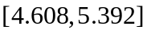；4、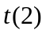；5、 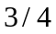
(如有其它正确答案可酌情给分)
四、计算题（每题8分，共40分）
1、解：=取出1等品，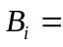零件来自第 箱，=1,2
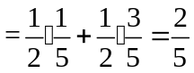
2、解：（1）根据概率密度函数的正则性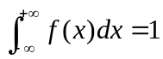得：
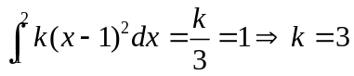
（2）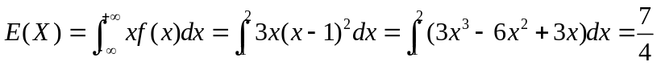
3、解：（1）由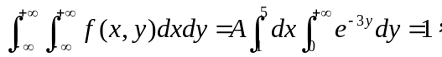解得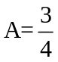
（2）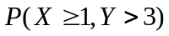=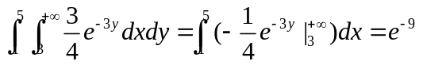
4、解：
似然函数为
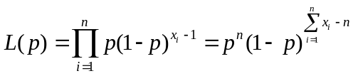

取对数，得

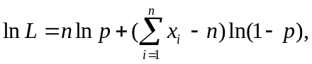
似然方程
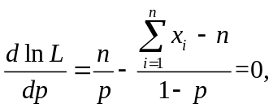
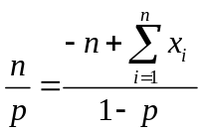，
解得的最大似然估计为
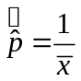
5、解：法1：
原假设H₀：μ =32.5，H₁：μ ≠32.5
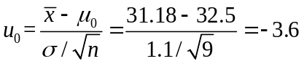统计量及其观测值为

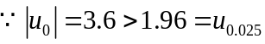

法2：原假设H₀：μ =32.5，H₁：μ ≠32.5

由题意可算得95%的置信区间为：
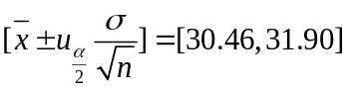
又因为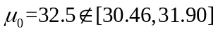
其他解法酌情给分
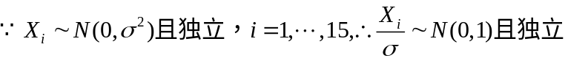五、证明题（5分）
证:
